CURRICULUM VITAE 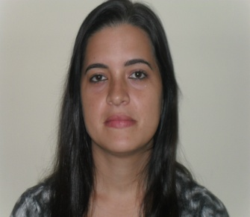

Nome: GILCÉLIA MENDONÇA RABELO

Dados Pessoais

Estado Civil: CASADA
Data de Nascimento: 26/02/1988
Rua: JOÃO LESQUEVES Nº13
Bairro: NOVA BRASÍLIA
CIDADE:CACHOEIRO DE ITAPEMIRIM
Naturalidade: IÚNA – ES
Nacionalidade: Brasileira
Tel: (28)99882-3256

Escolaridade

- Ensino Médio Completo
- Curso de informática

Experiência profissional

Empresa: cafeteria Boa Sorte Shopping Cachoeiro
Cargo: Operadora de caixa
Periodo:3anos

______________________________________________
GILCÉLIA MENDONÇA RABELO

